7.
Egy dunai hajóút felejthetetlen élmény. Továbbá akkor lehet hitelesen írni róla, ha maga is próbálta, így javasoljátok neki, hogy jöjjön el. Ki is néztetek neki egy konkrét utat, amit a mellékletben található információk segítségével meg is terveztek a pályaműben.

Segíts az írónőnek a repülőtérről (Flughafen Wien) eljutni a kikötőig (Praterstern)!
Repülője 2018. május 12. (szombat) de. 10:24 perckor érkezne. Kevés az ideje, így az utazás részleteire is fel kell hívnotok a figyelmét.

a) Hány órakor indul a hajó Bécsből?

b) A leszállástól hány perce van a hajóindulásig?

c) Hol kell átszállnia?

d) A vonattal hány megállót kell mennie?

e) Hány perces az út a vonattal?

f) A hazafelé repülőjegyet leghamarabb melyik napra érdemes megvennie?

Egy találkozó megszervezéséhez is fontos információk vannak a hajóút leírásában.
g) Jó lenne találkoznotok is vele. Magyarországon hány helyen, hol tehetitek meg ezt?

h) Budapesten van szervezett városnézés? Vagy nektek kell szervezni?

i) A találkozó megszervezéséhez azt is jó lenne tudni, hogy Budapesten biztosítanak ebédet és vacsorát is az utasoknak. Igen vagy nem?

j) Mit jelent a  piktogram?

110.
111.
112.
113.
114.
115.
116.
117.
118.
119.
120.

Bécs közlekedési hálózata
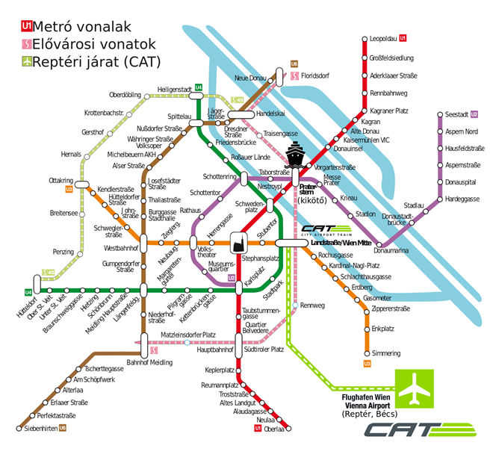
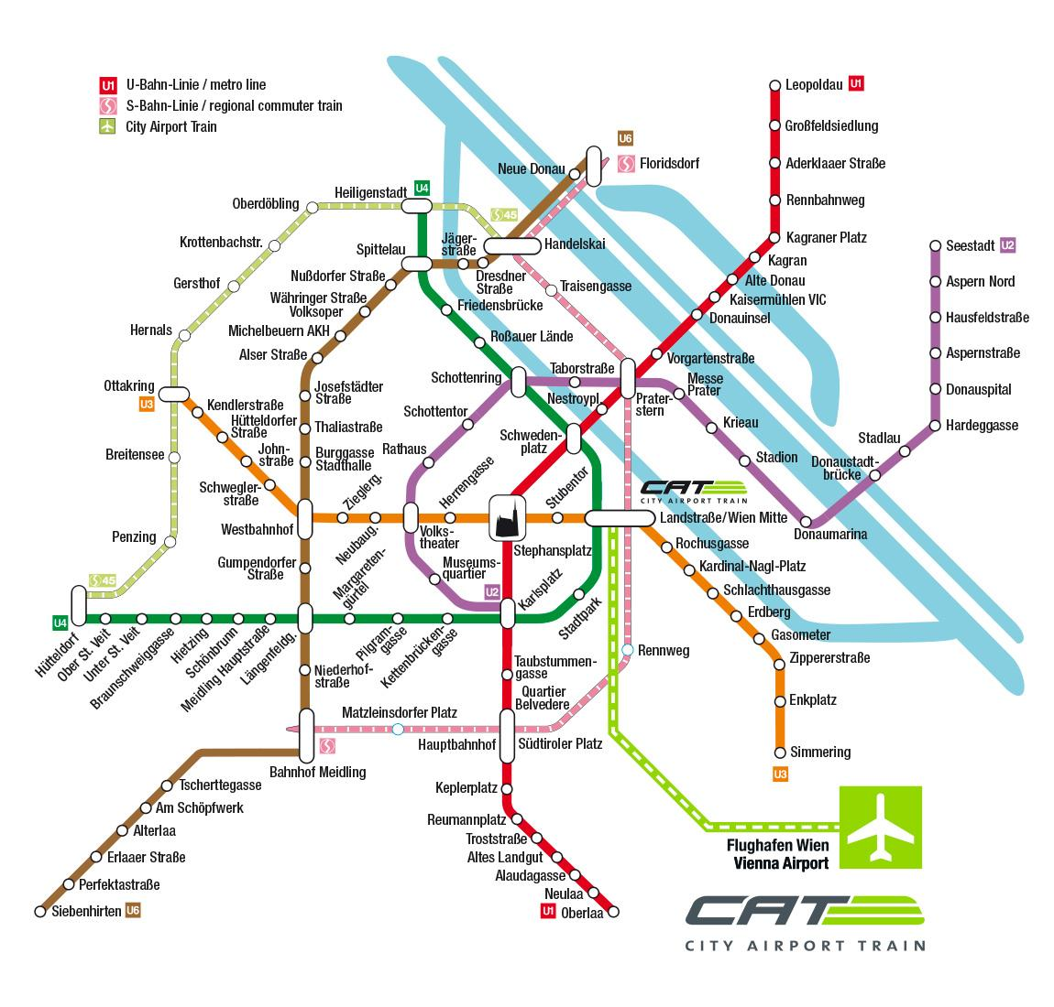

Utazzon velünk a Dunán keresztül!
Indulás Bécsből: 2018. május 12. 11:⁵⁰ Érkezés Bukarestbe: 2018. május 27. 15:³⁵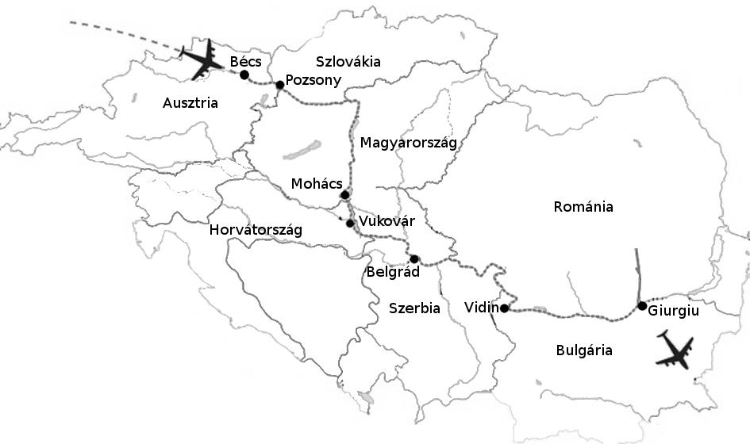
Árak
Ár / Fő | kétágyas | egyágyas
Felső fedélzet - lakosztály (24 m2) | $10,523 | n/a
Felső fedélzet - A kategória (15 m2) erkéllyel | $ 9,943 | n/a
Középső fedélzet - B kategória (15 m2) erkéllyel | $ 9,750 | +$2,328
Alsó fedélzet - C kategória (15 m2) - két és fél ablakos | $ 9,170 | +$2,408
Business Class felár | +$7,478
Premium Economy Class felár | +$2,328
Előfoglalási kedvezmény | $150
Utazás állomásai és szolgáltatásai:
- Bécs  
- Pozsony 
- Budapest
- Vukovár
- Újvidék (Novi Sad)

- Belgrád
- Szörényvár
- Vidin
- Gyurgyevó
- Bukarest
Jelmagyarázat
- reggeli
- ebéd / vacsora
- városnézés
- éjszakai programok

